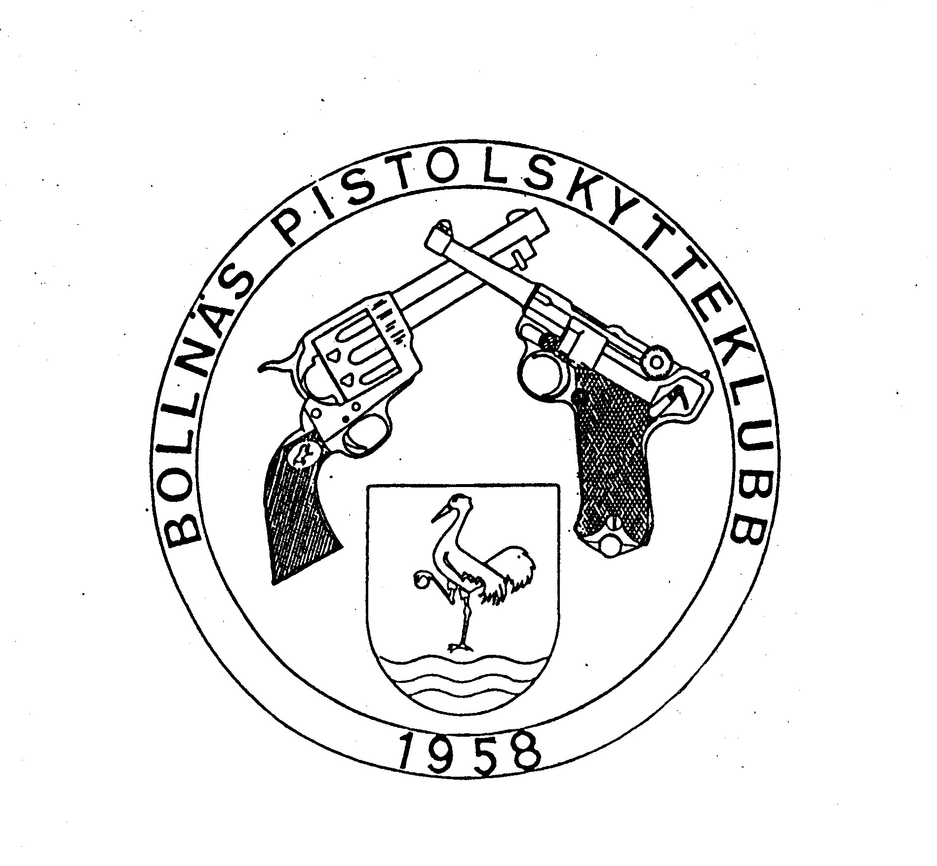

Bollnäsfejden
Fält

Bollnäs Pistolskytteklubb inbjuder till nationell fältskjutning lördag den 7:e Maj 2011

Plats: Eriknäsbo skyttecentrum, vägvisning från Bollnäs centrum.

Tävlingsledare: Jan Kjellberg, tel 0278-155 64, skjutbanan 0278-310 38.

Banläggare: Bollnäs Psk:s tävlingskommitté.

Anmälan: kl. 9:00 - 11:30 Tävlande som skall skjuta fler än en vapengrupp,
anmälan före kl. 10:30
Pistolskyttekort skall uppvisas.

Tävlingsförutsättningar: 8 stationer. 48 skott + reserv för eventuell om- eller särskjutning.

Startavgifter: 100 kr/start
50 kr/junior C
100 kr/ 3-mannalag i vapengrupp C (icke namngivna skyttar)

Klassindelning: Klass 3 A B C R Dam C
Klass 2 A B C R Dam C
Klass 1 A B C R Dam C
Junior C
Veteran (Y och Ä) C

Vapengrupp magnum: Max 6,5” piplängd, kaliber min 357magnum och krav på magnumladdad ammunition minsta kulvikt.158gr.(10.2g.) Vmin=425m/s, kronografkontroll kan förekomma. Alla magnumvapen tävlar mot varandra, oavsett klass och kaliber. I denna vapengrupp är stödhand tillåten på alla stationer.

OBS! max. 4 starter, varav en måste vara magnum!

Vapenkontroll: . Skall vara utförd senast 15 min. före start.
Genomförs enligt Svenska Pistolskytteförbundets bestämmelser.

Priser: Hederspriser till bästa fjärdedelen i varje klass, samt klubbens medaljer till lag. Prisutdelning direkt efter tävlingen. Ej avhämtade
priser tillfaller arrangören.
”Tusenlappen” delas som vanligt ut till den skytt som har högsta
sammanlagda resultat i tre vapengrupper, oberoende av klass.

Resultatlistor: Publiceras på www.bollnaspistolskytteklubb.se och www.xkretsen.se

Servering: Anordnas vid startplatsen.

Camping: Finns i anslutning till skjutbanan för husvagnar och husbilar.

OBS! VI KAN ERBJUDA SÄKER VAPENFÖRVARING UNDER TÄVLINGSDAGARNA!

Vi hälsar alla skyttar hjärtligt välkomna till Bollnäs!
Observera att tävlingen sker på lördagen!!!

